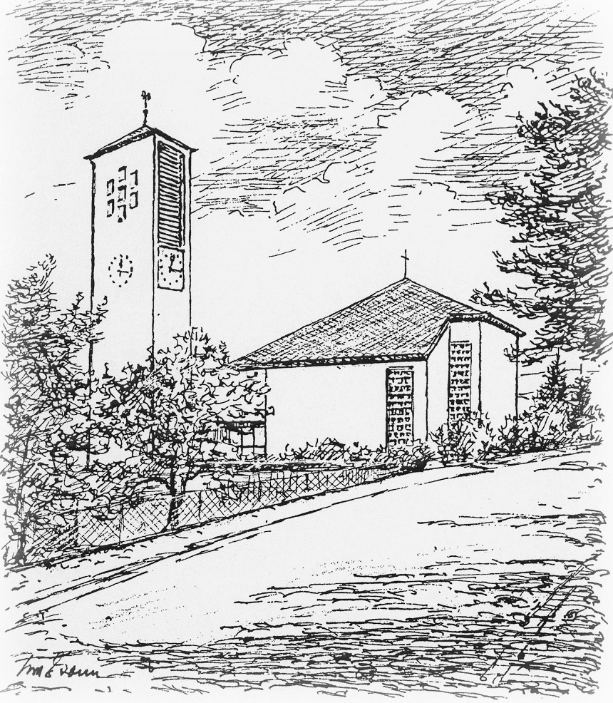
Ev.-luth. Kirchengemeinde Herzhausen

Mietvereinbarung
Die Ev. Kirchengemeinde Herzhausen vermiete den: O oberen Raum im Anbau
O den unteren Raum im Anbbau
O alten Jugendraum
vom: _________ / _______ Uhr
bis: ________ / ________ Uhr
an ____________________________________________________________________
Name, Anschrift
Die Gebühr beträgt: 1. Tag: 70 Euro für Nutzung eines der oben aufgeführten Raume mit Küche
ab 2. Tag: 35 Euro " " "
40 Euro für die Benutzung eines weiteren Raumes
ab 2. Tag: 20 Euro " " ".
Die Kaution in Höhe von 50,00 Euro ist bei Schlüsselübergabe zu zahlen.
Die Räumlichkeiten dürfen nur für private Feiern genutzt werden.
Reinigungsutensilien für die Bodenreinigung werden bei Schlüsselübergabe ausgehändigt. Alle Verbrauchsmaterialien und Lebensmittel die in der Küche gelagert werden sind Eigentum der Kirchen-gemeinde oder der Gemeindegruppen. Verbrauchsmaterialien, Reinigungsutensilien für die Küche sind mitzubringen. Die genutzten Räumlichkeiten einschließlich der Toiletten sind rechtzeitig vor der nächsten Nutzung durch eine Gruppe der Gemeinde in geputztem Zustand zu übergeben.
Müll ist selbst zu entsorgen.
Die Mietgegenstände sind pfleglich zu behandeln und in einwandfreiem Zustand zurückzugeben.
Beschädigungen sind der Kirchengemeinde bei Schlüsselübergabe mitzuteilen. Für Ersatz sind die beiliegenden Preise zu zahlen.
Das Rauchen in den Räumlichkeiten ist nicht gestattet.
Alkoholische Getränke dürfen nur in Flaschen und in dem Maße gereicht werden, wie es unserem christlichem Gemeindehaus angemessen ist.
Alle nicht genutzten Räumlichkeiten und der Zugang zum Turm müssen verschlossen sein.
Ausgenommen ist, wenn nötig, der Zugang zum Behinderten-WC.
Der überlassene Schlüssel ist nach Nutzung wieder zurückzugeben. Für den Verlust des Schlüssels haftet der Benutzer.
Für Schäden die dem Mieter oder Dritten durch die von der Kirchengemeinde zur Verfügung gestellten Räumlichkeiten und Mietgegenständen entstehen, übernimmt die Kirchengemeinde keine Haftung.
Die Hausordnung hängt im Flur des Gemeindehauses aus und ist Bestandteil der Mietvereinbarung.
___________________________________
Datum/ Unterschrift Mieter

